下载安装nodejs 并且配置好环境变量

Nodejs地址: <https://nodejs.org/zh-cn/download/>

**Windows 上安装 Node.js**

**1、Windows 安装包(.msi)**

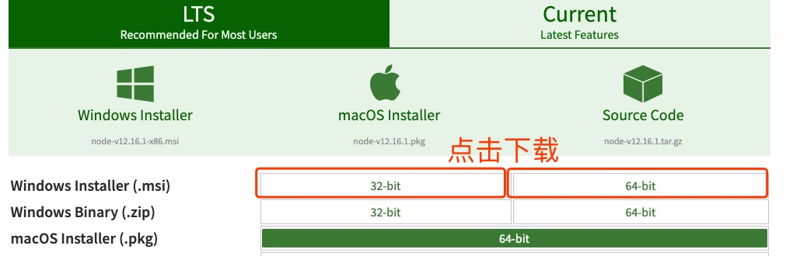

本文实例以 v0.10.26 版本为例，其他版本类似， 安装步骤：

步骤 1 : 双击下载后的安装包 **v0.10.26**，如下所示：

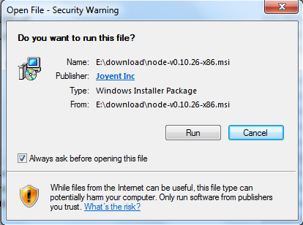

步骤 2 : 点击以上的Run(运行)，将出现如下界面：

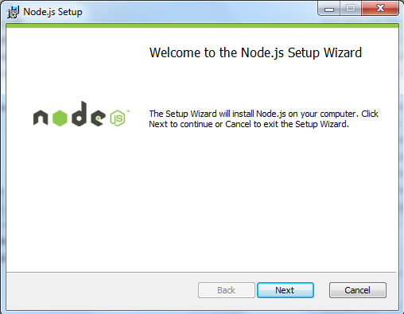

步骤 3 : 勾选接受协议选项，点击 next（下一步） 按钮 :

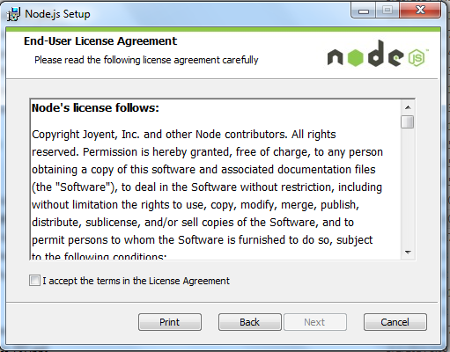

步骤 4 : Node.js默认安装目录为 "C:\Program Files\nodejs\" , 你可以修改目录，并点击 next（下一步）：

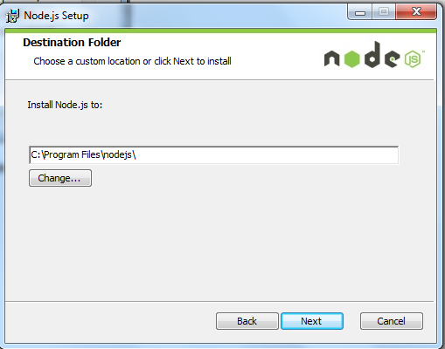

步骤 5 : 点击树形图标来选择你需要的安装模式 , 然后点击下一步 next（下一步）

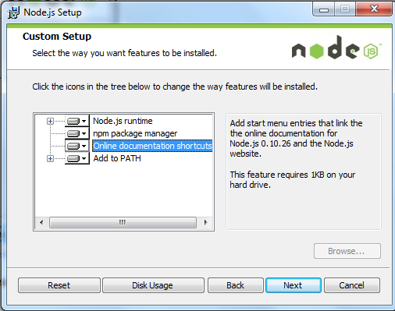

步骤 6 :点击 Install（安装） 开始安装Node.js。你也可以点击 Back（返回）来修改先前的配置。 然后并点击 next（下一步）：

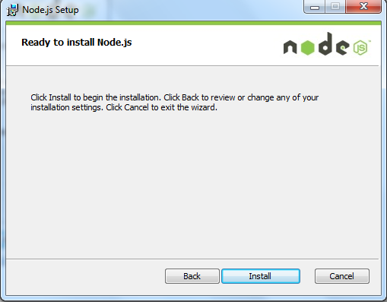

安装过程：

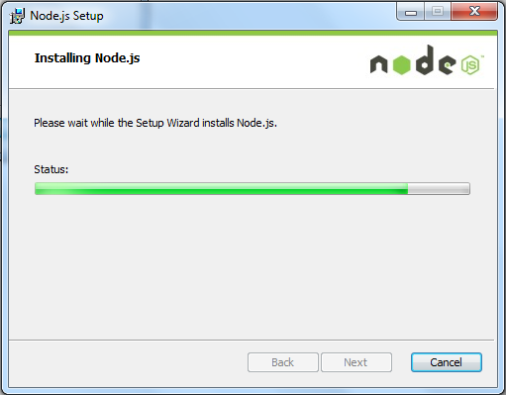

点击 Finish（完成）按钮退出安装向导。

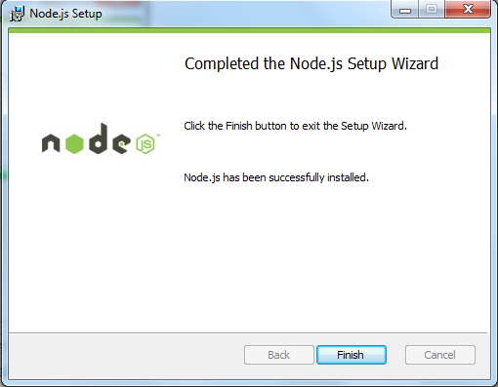

检测PATH环境变量是否配置了Node.js，点击开始=》运行=》输入"cmd" => 输入命令"path"，输出如下结果：

PATH=C:\oraclexe\app\oracle\product\10.2.0\server\bin;C:\Windows\system32;

C:\Windows;C:\Windows\System32\Wbem;C:\Windows\System32\WindowsPowerShell\v1.0\;

c:\python32\python;C:\MinGW\bin;C:\Program Files\GTK2-Runtime\lib;

C:\Program Files\MySQL\MySQL Server 5.5\bin;C:\Program Files\nodejs\;

C:\Users\rg\AppData\Roaming\npm

我们可以看到环境变量中已经包含了C:\Program Files\nodejs\

检查Node.js版本

node-version-test

进入前端项目

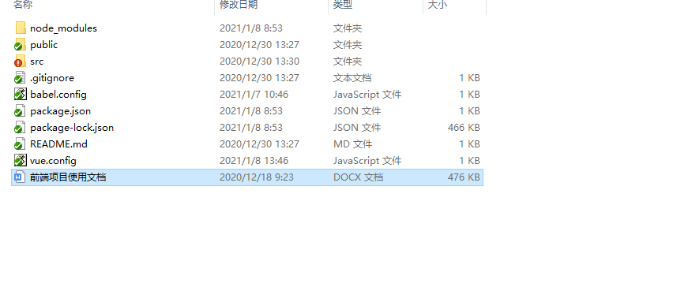

运行命令行 (每次拉取项目之后最好重新安装一遍依赖，因为后期可能会有依赖改动)

npm i 安装相应依赖

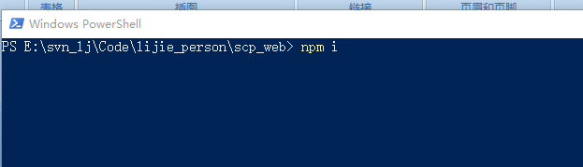

安装成功后执行npm run dev 启动开发环境 项目启动成功后

第一套模板：

然后访问会默认跳转到初始页面更改地址为http://localhost:8001/#/theindex 前端项目就可以查看第一套模板了

第二套模板：

然后访问，更改地址为http://localhost:8001/#/index 前端项目就可以查看第二套模板了